 | 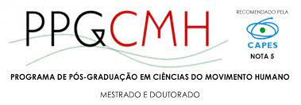

EDITAL DE BOLSA Nº 6/2024 – PDSE/CAPES
PROCESSO SELETIVO

ANEXO 1

Formulário de inscrição para seleção de bolsa PDSE
Nome:
Data de nascimento: | Sexo: ( | ) Feminino | ( | ) Masculino
RG: | CPF:
Endereço atual:
Telefone para contato: | E-mail:
Link do Currículo Lattes:
Contagem especial da produção bibliográfica: ( ) Não ( ) Sim - Anexar comprovante
( ) Sim.  Recebe algum tipo de bolsa?  ( ) Não |  | Qual?
Período de atividades no exterior: |  | Início: | Fim:
Prazo final para a defesa:
Nome do(a) orientador(a) no Brasil:
Nome do(a) coorientador(a) no exterior:

Declaro que estou informado(a) do conteúdo do Edital de Bolsa PDSE nº 6/2024 PPGCMH/CEFID/UDESC e que as informações aqui fornecidas são verdadeiras.

Data: __/__/____

__________________________________
Assinatura

